《操作系统》课程实验报告
实验名称 | 页面置换算法的模拟 |  |  |  |  | 实验序号 | 5
姓 名 | 彭宇静 | 系院专业 | 信 管 | 班 级 | 10 | 学 号 | 160515
实验日期 | 2013年1月 |  | 指导教师 | 丘文峰 |  | 成 绩
一、实验目的和要求
1．通过编程实现，加深对页面置换算法的理解；
二、实验预习内容
1．《操作系统实验教程——Linux命令及虚拟机 实验指导书》
2．《计算机操作系统教程 第3版》
三、实验设备
1. 硬件配置： 硬盘≥ 8GB
内存≥ 1GB
磁盘文件格式 NTFS，以支持大的镜像文件
2. 软件配置： 操作系统 WINDOW32 XP+
3. 开发平台： VirtualBox-4.1.16-78094-Win.exe
Red hat linux.vdi
ADE_2.0_Installer.exe
rhel-server-5.7-i386-dvd.iso
四、实验内容及步骤
设计一个虚拟存储区和内存工作区，并使用下述算法计算访问命中率。
先进先出算法（FIFO）;
最近最少使用算法（LRU）;
最佳淘汰算法(OPT);
最少访问页面算法(LFU);
最近最为经常使用算法(NUR);
命中率=（1-页面失效冷饮数）/页地址流长度
本实验的程序设计基本上按照实验内容进行，即首先用srand()和rand()函数定义和产生指
令序列，然后将指令序列变换成相应的页地址流，并针对不同的算法计算出相应的命中率
相关的定义如下：数据结构
页面类型
typedef struct
{
int pn, pfn, counter, time;
}pl_type;
其中pn为页号，pfn为页面号,counter为一个周期内访问该页面次数，time为访问时间页面
控制结构
typedef struct pfc_struct
{
int pn, pfn;
struct pfc_struct *next;
}pfc_type;
pfc_type pfc[32], *freepf_head, *busypf_head, *busypf_tail;
其中 pfc[total_vp]定义用户进程虚页控制结构
freepf_head为空页面头的指针
busypf_head为忙页面头的指针
busypf_tail为忙页面尾的指针
函数定义
void initialize()：初始化函数，给每个相关的页面赋值
void FIFO(): 计算使用FIFO算法时的命中率
void LRU(): 计算使用LRU时的命中率
void OPT(): 计算使用OPT算法时的命中率
void LFU(): 计算使用LFU算法时的命中率
void NUR(): 计算使用NUR算法时的命中率
变量定义
int a[total_instruction]:指令流数据组
int page[total_instruction]: 每条指令所属页号
int offset[total_instruction]: 每页装入10条指令后取模运算页号偏移值
int total_pf: 用户进程的内存页面数
int diseffect: 页面失效次数
五、实验结果、分析与心得
1． 我的实验结果

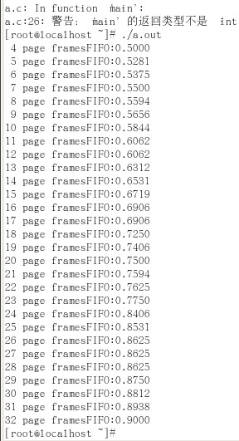

图1 FIFO结果

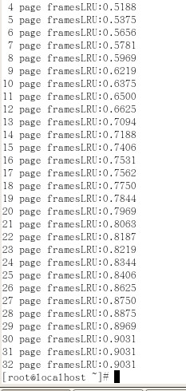
图2 LRU结果
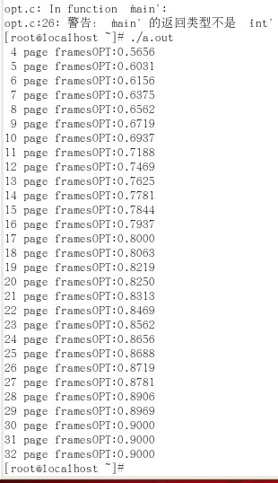

图3 OPT经过

2．分析结果
从上述结果可知，以上5种算法，以OPT算法命中率最高，NUR算法次之，再就是LRU
和LFU算法，最后是FIFO算法。
现阶段，按照《实验指导书》的步骤，安装虚拟机、Linux都是很容易，也很有意思，体
验到安装一个新的系统的快乐。在以前，接触的都是Windows的，帮朋友安装的也都是Windows系列的，现在接触到了Linux，体验到不通的界面，不同的命令操作符、不同的快捷键等等

教师评语：

成绩:

教师签字：

实验报告编写说明：

- 实验名称和实验编号：填写以所用实验指导书内容为准；
- 系院专业：填写学生所在的系院和专业中文名称，可以简述（如计算机科学与技术）；
- 班级：填写学生所在的自然班号（7位）；
- 实验目的和要求、实验项目摘要：填写以所用实验指导书内容为准；
- 实验预习内容：填写学生实验前所做的准备情况（包括资料查阅和上机预学）；
- 实验结果与分析：填写实验结果完成情况和实验中所遇问题及解决方法（或体会）；
- 成绩：由指导教师填写，采用中文五级制。

注：* 实验报告填写时，注意输入信息的字体格式（宋体、五号），如果用复制应采用选择性粘贴的 “无格式文本”方法完成；
* 实验结果文件另外送交存档（文件目录存储结构由指导教师指定）。

